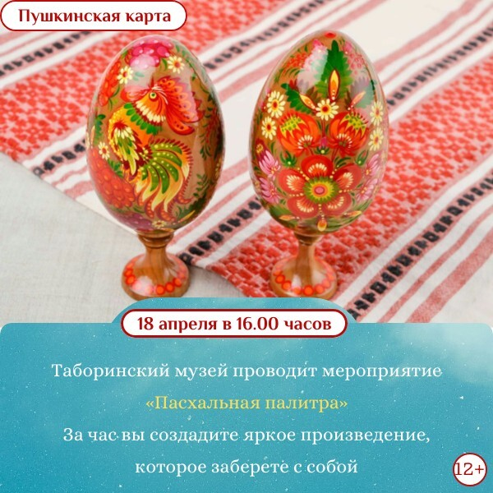
ПАСХАЛЬНАЯ ПАЛИТРА
К светлому празднику Пасхи мы подготовили для Вас мероприятие "Пасхальная палитра" (мастер-класс по декоративной росписи яиц).
Цена билета: 200 руб.
Посещение экскурсии доступно по Пушкинской карте
Приобрести билет можно:
 на сайте МКУК "Центральная библиотека Таборинского сельского поселения": https://muzaticket.ru/iframe/events/event-ekskursiya-paskhalnaya-palitra-989074
через мобильное приложение "Культура"
Билет необходимо купить заранее (до 16:00 часов 18.04.2025 г. )
Ждем Вас. Будет интересно!
#Пушкинскаякарта

